Với bài viết này, chúng tôi mong muốn chia sẻ một số [kiến thức](https://wiki.matbao.net/kien-thuc/) cơ bản hữu ích về cấu trúc cây thư mục của hệ thống tập tin trong Linux cho các bạn được tổng hợp từ nhiều nguồn trên Internet.

Không biết bạn đã bao giờ nghĩ tại sao các chương trình được lưu trong */bin*, hay */sbin*, hay */usr/bin*, hay */usr/sbin*?

*Ví dụ:* một vài lệnh được lưu trong thư mục */usr/bin*. Tại sao không lưu trong */bin*, hay */sbin*, hay */usr/sbin*?

Vậy điểm gì khác nhau giữa các thư mục này ?

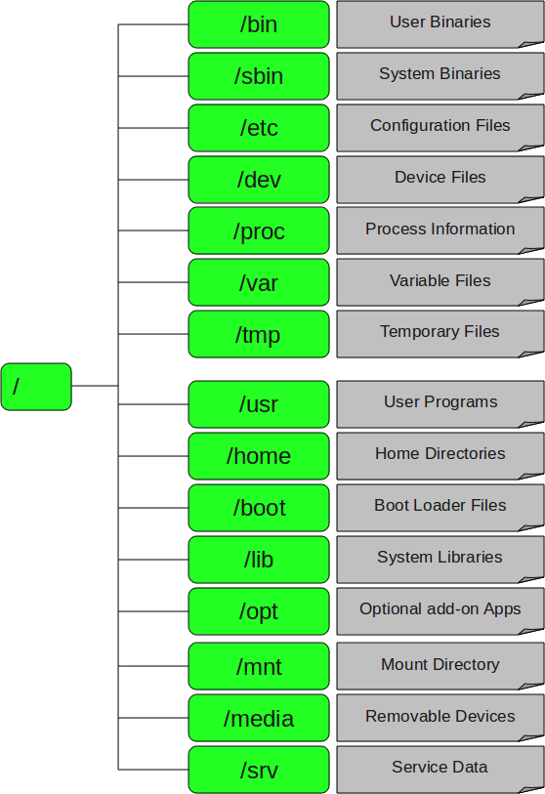

**1. / – *Root* – Thư mục gốc**

* Mỗi tập tin đơn và thư mục được bắt đầu thư mục gốc.
* Chỉ người dùng root mới có quyền ghi trong thư mục này.
* **Lưu ý:** rằng thư mục **/root** là thư mục của người dùng root chứ không phải là thư mục **/**.

**2. /bin – Các tập tin thực thi của người dùng**

* Chứa các tập tin thực thi.
* Các lệnh thường dùng của Linux mà bạn cần để dùng trong chế độ người dùng đơn được lưu ở đây.
* Các lệnh được sử dụng bởi tất cả người dùng trong hệ thống được lưu ở đây.
* *Ví dụ:* ps, ls, ping, grep, cp.

**3. /sbin – Các tập tin thực thi của hệ thống**

* Giống như */bin*, */sbin* cũng chứa các tập tin thực thi.
* Nhưng, các lệnh được lưu trong thư mục này về cơ bản được dùng cho người quản trị và được dùng để bảo trì hệ thống.
* *Ví dụ:* iptables, reboot, fdisk, ifconfig, swapon

**4. /etc – Các tập tin cấu hình**

* Chứa các tập tin cấu hình cần thiết cho tất cả các chương trình.
* Nó cũng chứa các đoạn mã khởi động và tắt mà được dùng để khởi động/dừng các chương trình đơn lẻ.
* *Ví dụ:* /etc/resolv.conf, /etc/logrotate.conf

**5. /dev – Các tập tin thiết bị**

* Chứa các tập tin thiết bị.
* Nó chứa các tập tin thiết bị đầu cuối như là USB hay bất kỳ thiết bị nào gắn vào hệ thống.
* *Ví dụ:* /dev/tty1, /dev/usbmon0

**6. /proc – Thông tin tiến trình**

* Chứa thông tin về các tiến trình của hệ thống.
* Như các tập tin chứa thông tin về các tiến trình đang chạy. *Ví dụ:* /proc/{pid} directory >>> lưu thông tin về tiến trình với pid bạn chọn.
* Hay các tập tin hệ thống ảo với nội dung về tài nguyên hệ thống. *Ví dụ:* /proc/uptime

**7. /var – Các tập tin biến đổi**

* **var** là viết tắt của các tập tin biến đổi.
* Gồm những tập tin mà dung lượng lớn dần theo thời gian sử dụng.
* Chẳng hạn — các tập tin ghi chú hệ thống (/var/log); các gói và các tập tin cơ sở dữ liệu (/var/lib); thư điện tử (/var/mail); hàng đợi – in queues (/var/spool); các tập tin khóa (/var/lock); các tập tin tạm được dùng khi khởi động lại (/var/tmp).

**8. /tmp – Thư mục chứa các tập tin tạm**

* Thư mục chứa các tập tin tạm được tạo bởi hệ thống và người dùng.
* Các tập tin trong thư mục này bị xóa khi hệ thống khởi động lại.

**9. /usr – Các chương trình của người dùng**

* Tập trung các tập tin thực thi, thư viện, tài liệu, và mã nguồn cho các chương trình mức độ thứ hai.
* */usr/bin* chứa các tập tin thực thi cho các chương trình của người dùng. Nếu bạn không thể tìm thấy trong thư mục /bin thì tìm trong */usr/bin*. *Ví dụ:* at, awk, cc, less, scp
* */usr/sbin* chứa các tập tin thực thi cho quản trị hệ thống. Nếu bạn không thể tìm thấy trong */sbin* thì tìm trong */usr/sbin*. *Ví dụ:* atd, cron, sshd, useradd, userdel
* */usr/lib* chứa các tập tin thư viện */usr/bin* và */usr/sbin*
* */usr/local* chứa các chương trình của người dùng mà bạn cài từ mã nguồn. Ví dụ, khi bạn cài Apache từ mã nguồn, nó được đưa vào thư mục /usr/local/apache2

**10. /home – Thư mục người dùng**

* Chứa các tập tin của các người dùng trong hệ thống.
* *Ví dụ:* /home/john, /home/nikita

**11. /boot – Các tập tin của chương trình khởi động máy**

* Chứa những tập tin liên quan tới chương trình quản lý khởi động máy.
* Các tập tin *initrd*, *vmlinux*, *grub* được lưu trong thư mục */boot*
* *Ví dụ:* initrd.img-2.6.32-24-generic, vmlinuz-2.6.32-24-generic

**12. /lib – Các tập tin thư viện của hệ thống**

* Chứa các tập tin thư viện để hỗ trợ các tập tin thực thi được lưu trong */bin* và */sbin*
* Tên của các tập tin này là *ld\** hay *lib*.so.\**
* *Ví dụ:* ld-2.11.1.so, libncurses.so.5.7

**13. /opt – Các ứng dụng tùy chọn hay thêm**

* **opt** là viết tắt của optional.
* Chứa các ứng dụng thêm của các hãng khác nhau.
* Các ứng dụng thêm nên được cài trong thư mục con của thư mục */opt/*.

**14. /mnt – Thư mục Mount**

* Thư mục mount tạm thời nơi mà người quản trị hệ thống có thể mount các tập tin hệ thống.

**15. /media – Các thiết bị tháo lắp**

* Thư mục chưa các mount tạm thời cho các thiết bị tháo lắp.
* *Ví dụ:* /medica/cdrom cho CD-ROM; /media/floppy cho ổ đĩa mềm; /media/cdrecorder cho ổ đĩa ghi CD.

**16. /srv – Dữ liệu dịch vụ**

* **srv** là viết tắt của service.
* Chứa dữ liệu liên quan tới các dịch vụ trên máy chủ.
* *Ví dụ:* /srv/cvs chứa dữ liệu liên quan tới CVS.